XG628 自动液体密度测定仪
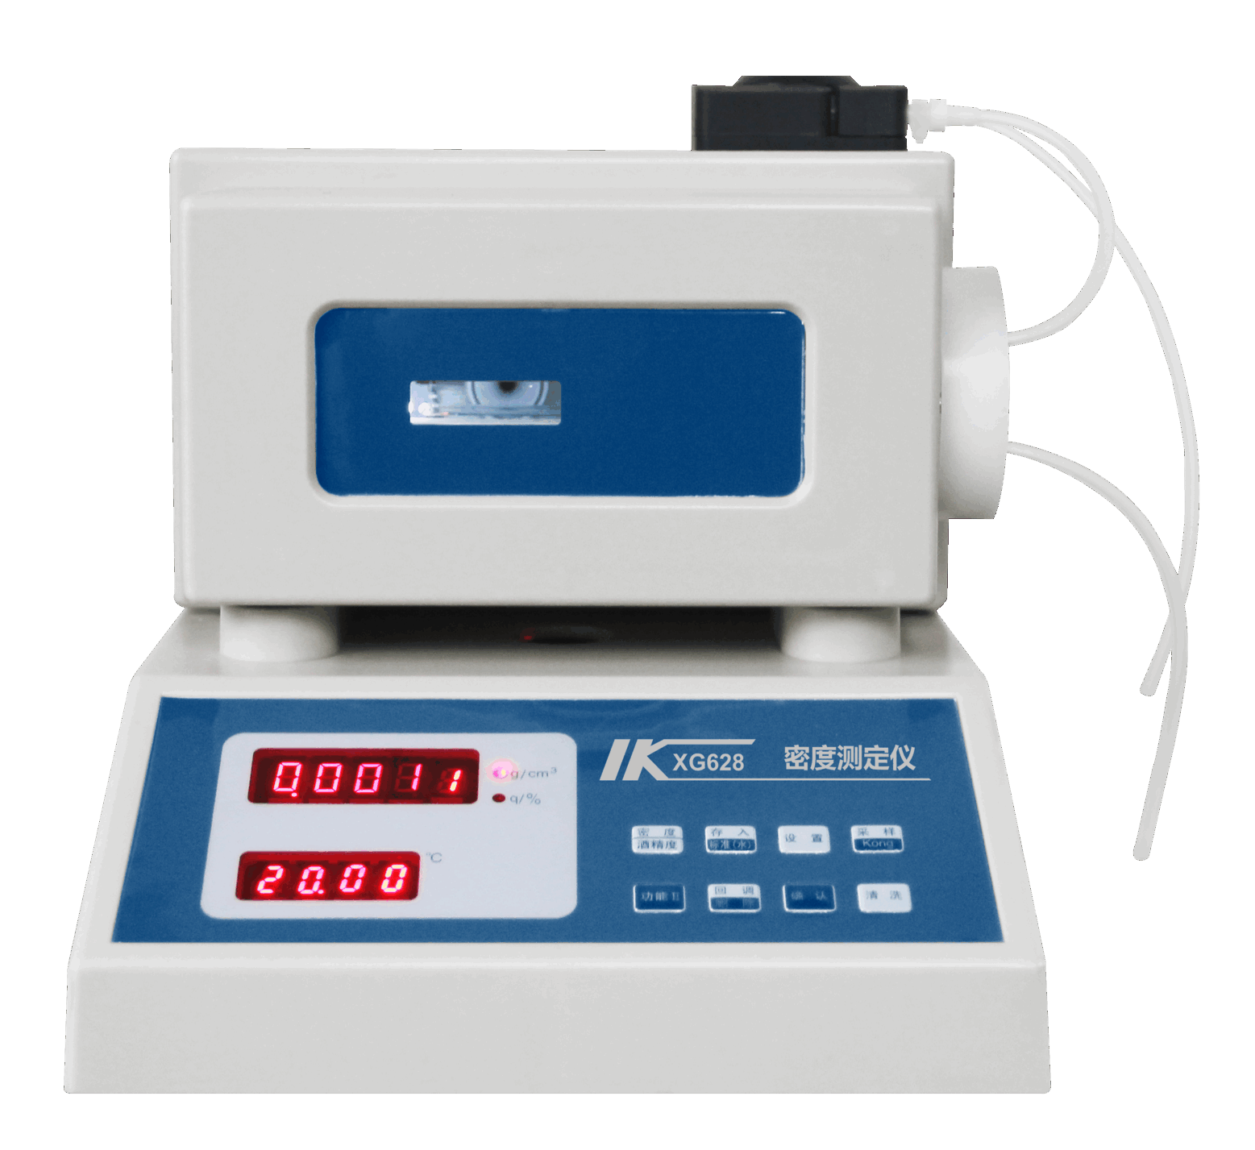

XG628 自动液体密度测定仪适用于NB/SH/T0870石油产品动力粘度和密度的测定及运动粘度的计算斯塔宾格粘度计法DB13/T1231化工产品的密度测定方法智能液体密度计法、SH/T0604原油和石油产品密度测定法（U形振动管法），可广泛用于各种液体密度的测量，在化工、制药、石油以及食品饮料加工等各个领域得到广泛应用，同时也可用于质量技术监督系统定量包装检测以及各大专院校实验室使用。
工作原理
该仪器是采用振筒式密度传感器的原理进行液体密度测试的。将待测液体泵入谐振筒传感器后，由单片机进行测量处理，快速直接，而且灵敏度高
主要特点
- 采用双U型管谐振式传感器，根据振荡管内存满不同的液体振荡频率不同来检测液体密 度。这不仅提高了液体密度计测量精确度，还解决了单个玻璃密度计测量量程窄的缺陷。仪器内关键电路使用进口元器件保证了设备运行的稳定性和精度。
- 宽量程：玻璃密度计单个量程范围窄，要实现从0～2.0液体密度的测量需要四支密度计。自动液体密度计就能满足此量程范围测量的需要。
- 综合误差小：玻璃密度计在测量液体密度的过程中要监测液体温度，然后把实时温度下的液体密度换算成20℃时的液体密度。由于视觉误差和换算误差的影响，降低了检测结果的精确度。自动液体密度计把液体恒温至20℃±0.1℃，数码管直接显示液体密度，没有视觉误差和换算误差，保证了检测结果的精确度。
- 工作量小：检测时间短效率高，单个样品检测只需1-2分钟即可；由于没有换算等工作，大大减小了工作量。
- 节省资源：每次采样最少量仅2ml ，减少了样液资源的浪费。
- 自动化程度高：通电开机预热后即可测量；蠕动泵一键自动采样；使用空气和纯水校准；全玻璃U形管传感器内壁光滑，易于清洗。
- 采用双胆恒温，保证恒温槽内的温度稳定在20℃±0.1℃范围内。
- 与液体直接接触的管路都是进口耐酸碱管，保证仪器能测量酸碱溶液。
- 有校准功能，当仪器长时间不使用产生漂移时可用纯水作为标准对仪器进行校准。
- 能存贮80组检测数据，还可实现数据的回调和删除。
技术指标
测量范围：密度 0～1999.9kg/m³ 酒精度0～100%
测量精度：±0.5kg/m³（±0.0005g/cm³）
恒温控制：20℃±0.1℃
采 样 量：2mL/次(自动进样与手动进样)
环境温度：5℃～40℃
数据存贮：80组
电源电压：AC220V±10% 50Hz±10%
外形尺寸：265mm×210mm×205mm
重 量：3.4kg

